Cahier des charges et de conception

Auteur | Version | Date | Commentaire
Zueras Alexis | 0.1 | 16/11/2016 | Création de document
Zueras Alexis | 0.2 | 17/11/2016 | Modification du document
Zueras Alexis | 0.3 | 17/11/2016 | Modification du document
Zueras Alexis | 1.0 | 17/11/2016 | Cahier des charges officiel
Zueras Alexis | 1.1 | 17/11/2016 | Cahier des charges officiel + amélioration

Table des matières
1)Introduction 4
1.1)Cahier des charges 4
2)Technologies et outils utilisés 5
2.1)Technologies 5
2.2) Outils utilisés 5
2.3) Convention de codage 5
3)Test du chat sur les différents navigateurs 6
3.1) Sur chrome 6
3.2) Sur Firefox 6
3.3) Sur Edge 7
4)Annexes 7
4.1)Structure du html 7
4.2) Schéma du tchat 8
4.3) Utilisation des IIFE 8
4.4) Les problèmes rencontrés 8

Introduction

Cahier des charges

Ecrire un système de gestion du tchat. Dans un premier temps, ce tchat comportera deux champs de saisie. Le premier pour le pseudo, le second pour le texte du message. Une fenêtre affichera l'historique du tchat par ordre chronologique, le dernier message en premier comme sur l'exemple ci-contre.
Le code PHP côté serveur est fourni. Il attend une requête en POST avec deux paramètres : pseudo, et message qui contiennent bien sûr respectivement le pseudo et le message.
Le tout est enregistré dans un fichier local du nom de tchatContent.htm, chaque ligne contenant le pseudo et son message, suivi d'un retour à la ligne HTML. C'est donc ce fichier qu'il faudra afficher à intervalle régulier dans la fenêtre de tchat.
Le programme sera testé sous différents navigateurs.(Chrome,Firefox,Edge)
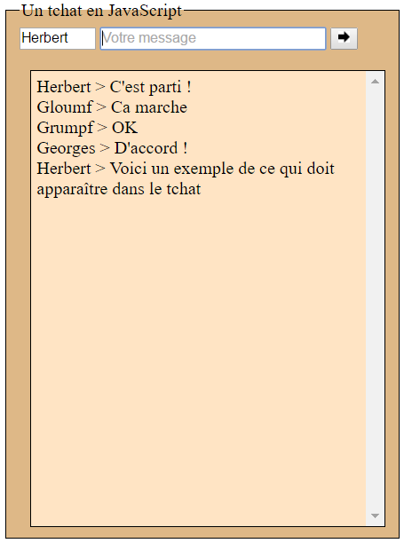
Ceci est une ébauche du projet.

Technologies et outils utilisés

Technologies
Dans ce projet les technologies suivantes ont été utilisées :
- HTML : Ce langage est utilisé pour créer des pages web. Et cela présente la structure de la page
- CSS : Ce langage informatique utilisé sur l'internet pour mettre en forme les fichiers HTML
- javascript : Ce langage est utilisé pour le code coté client
- Ajax : Une API fait des requetes du client vers le serveur
- php : Ce langage permet d’ntéragir les pages web coté serveur

Outils utilisés

Les outils utilisés sont les suivants :
- un éditeur de texte (brackets)
- les navigateurs web
- le debugger de Chrome
- la console de Chrome
- One Drive : outil de partage de fichier et la mise en place de la documentation.
- LibreOffice : outil pour la rédaction de la documentation

Convention de codage
Des conventions de codage ont été adoptées pour rendre les codes plus lisibles et pour que les codes
obtenus soient homogènes.

Nom des variables et des fonctions

Les variables sont précédées d'une lettre en minuscule indiquant leur type attendue :
• i pour un entier
• s pour une chaîne de caractères
• f pour un nombre flottant
• t pour les tableaux
• b pour les booléens
• e pour les éléments html
• o pour les autres objets
De plus la notation lowerCamelCase (premiere lettre en minuscule et une majuscule au commencement d'un mot ensuite) a été utilisée pour le nom des fonctions et des variables.

Test du chat sur les différents navigateurs

Sur chrome
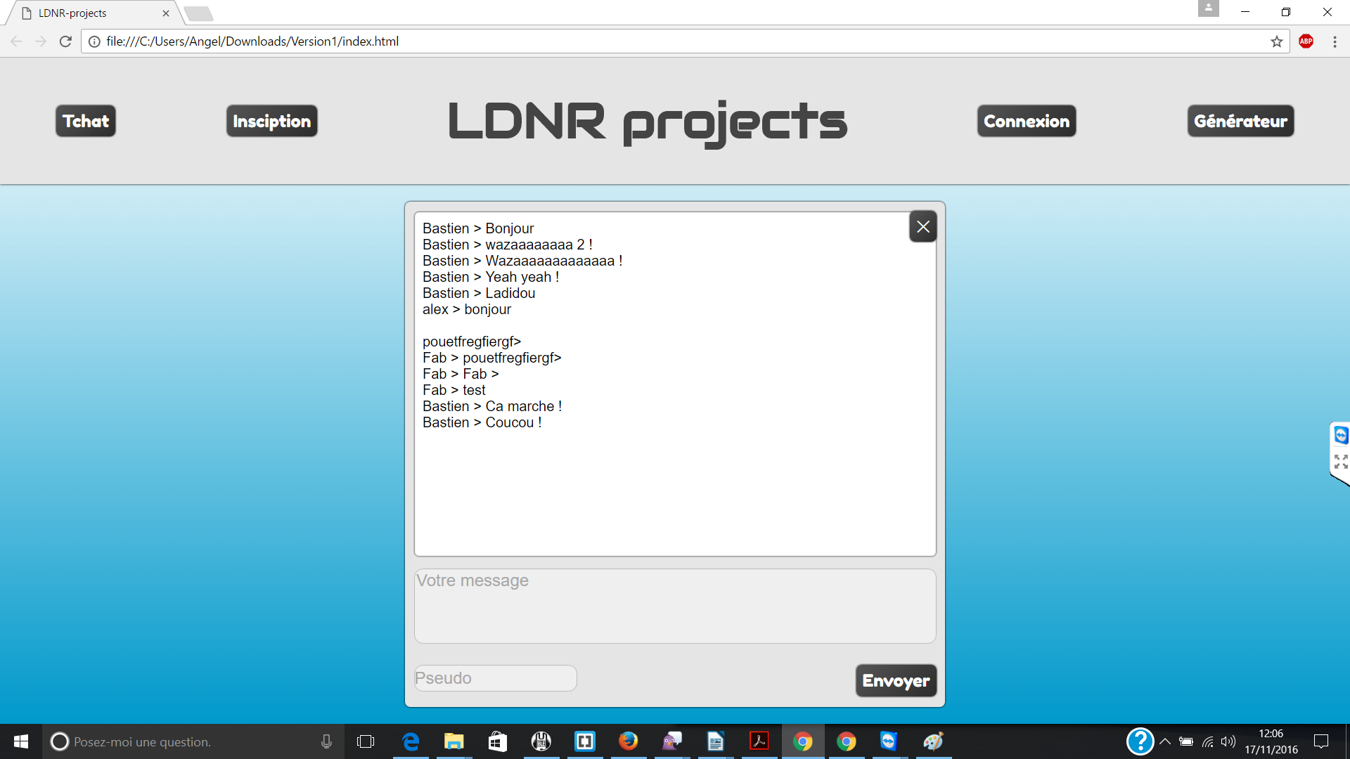

Sur Firefox
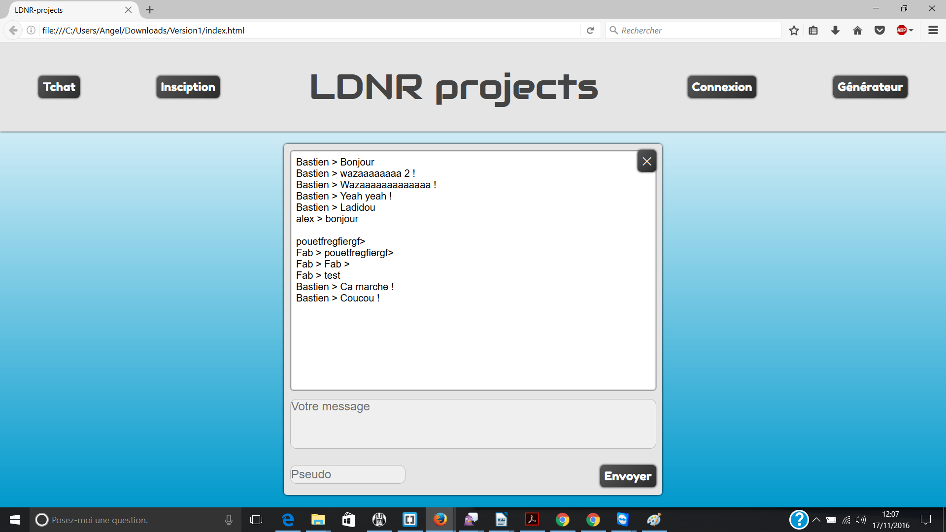

Sur Edge
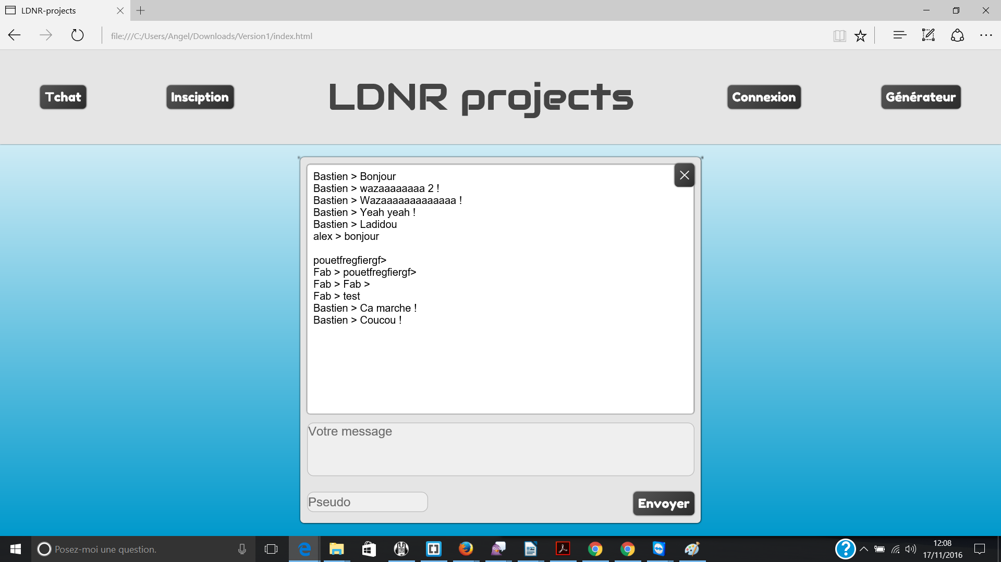

Annexes

Structure du html

Les éléments qui constituent la page de tchat sont les suivants :

Objet | Type de html | ID
champ du tchat | text | message
Pseudo | text | pseudo
Bouton Envoyer | submit | submit
bouton de fermeture du tchat | button | closeTchatButton

Schéma du tchat

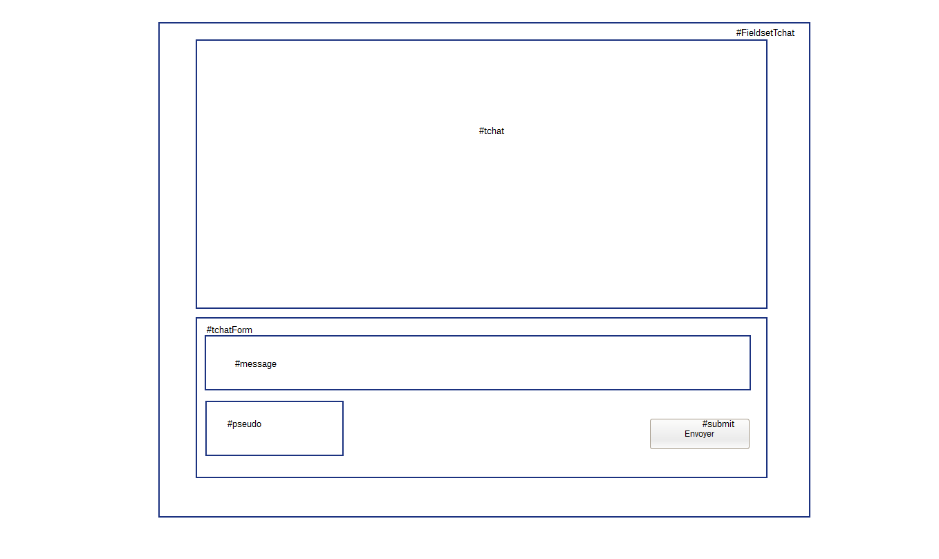

Utilisation des IIFE

Tout les codes javascript utilisés ont été inclus dans une IIFE ( Immediately-invoked function
expression ou fonction immédiatement exécuter) pour les isoler du reste du code évitant ainsi des
interactions non désirées.

Les erreurs attendus

L’erreur attendu est que si on utilise les signes « supérieur à » et « inférieur à » dans le champ pseudo , le système de chat répondra mais très lentement.

